

**Sample of Task**

**Submission**

**Student Name : Wassem Akram**

**Roll Number : BIT-23F-001**

**Section : A**

**Lab Title : Make 2 programs of each**

**data type.**

**Numeric Types**:

* **Integer (int)**:

1) 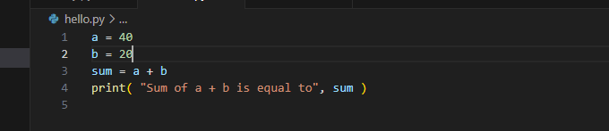

**Output:**

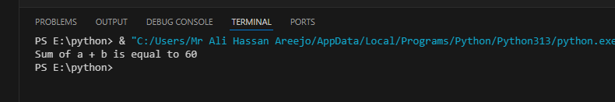

2) 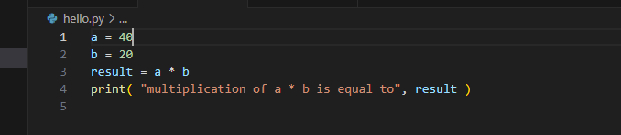

**Output:**

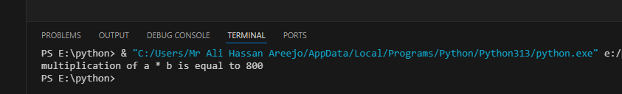

* **Float (float)**

**1)** 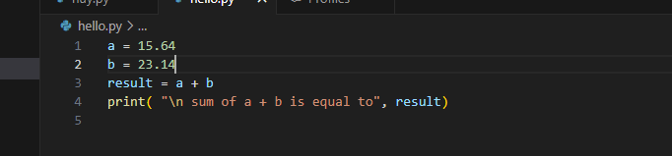

**output:**

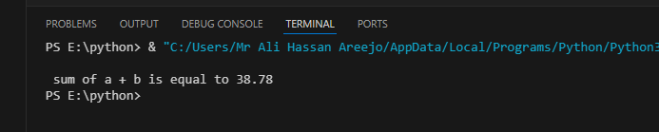

**2)** 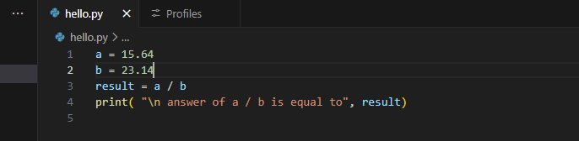

**output:**

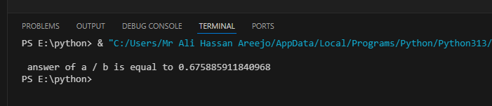

* **Complex (complex)**:

**1)** 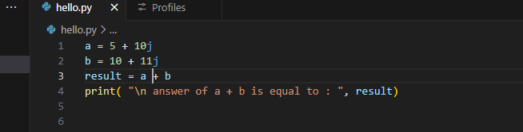

**output:**

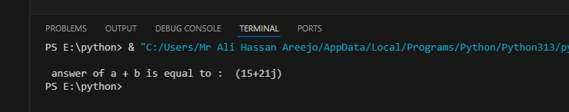

2)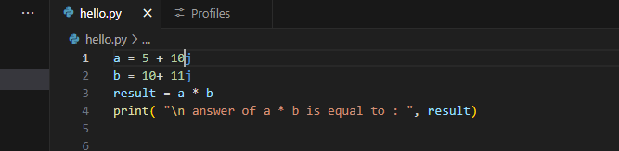

**output:**

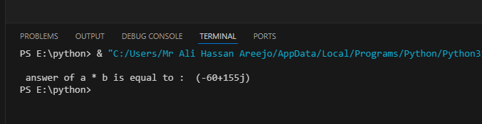

**Boolean Type**:

1) 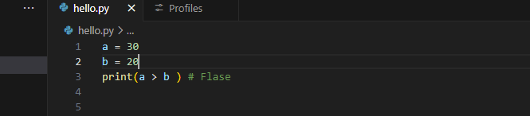

**output:**

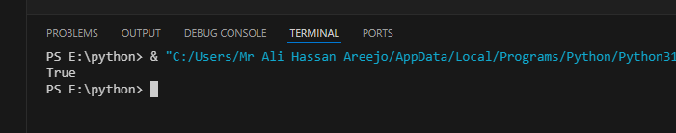

2) 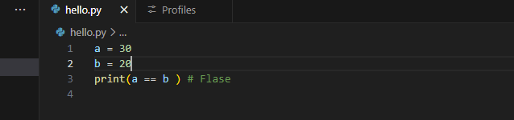

**output:**

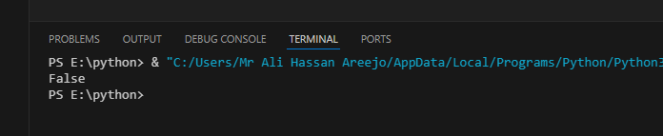

**Sequence Types**:

* **String (str)**

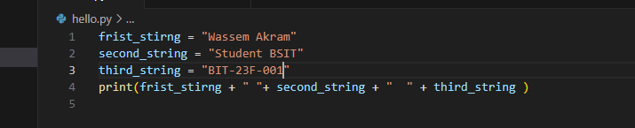

**Output:**

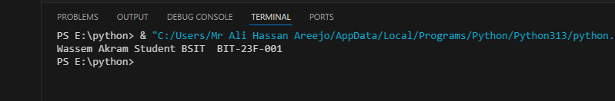

2)

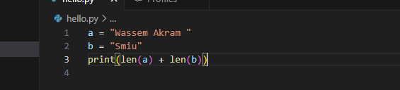

**output:**

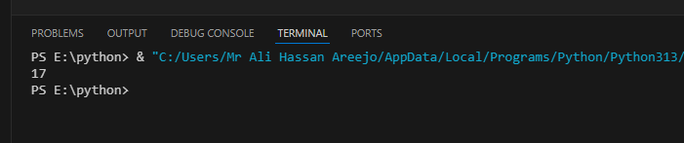

**Tuple (tuple):**

**1)**

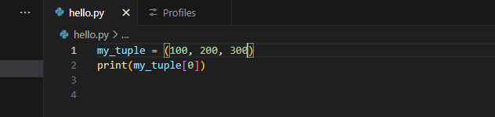

**output:**

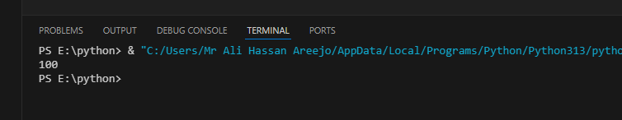

**2)** 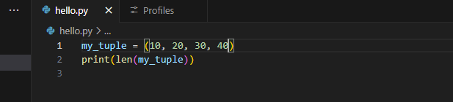

**ouput:**

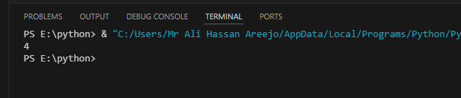

**Mapping Type:**

**1)**

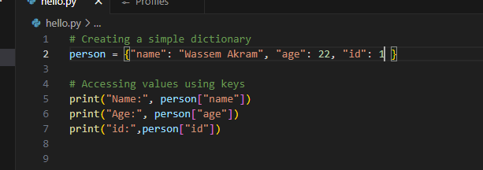

**output:**

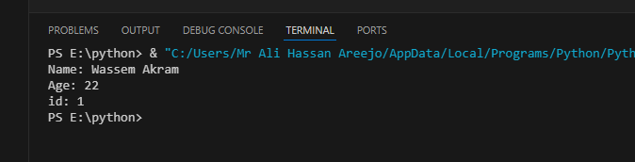

**Set Types**:

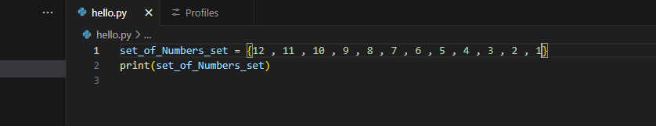

**output:**

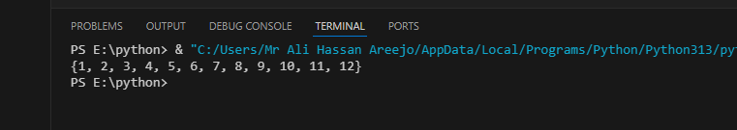

**Boolean (bool):**

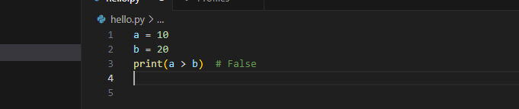

**output:**

